Le son [u]

Lecture

Fiche référente

J’entends [u]

  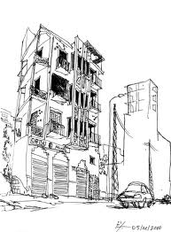

leb**u**s la l**u**ne la r**u**e

 Je vois :

 u u u U U

Je lis :

1. des mots

le bus, un mur, la rue, une rue, le mur, un mur,

la lune, une lune, il recule, il bute

2. des sons

l + u lu m + u lo

3. des syllabes

lu mu ul lu mu ul lu ul mu



4. des phrases

|  |  |
| --- | --- |
| u U | u U |

Jules est dans la lune.

|  |  |
| --- | --- |
| 1. Jules est dans la rue. 2. Max est dans la rue. 3. Lundi, il a vu Pistache . 4. Zoé marche dans la rue. 5. Zoé est dans le bus. 6. Pistache est dans la lune. 7. Max est dans la rue. 8. Il n’a pas vu le bus. 9. Il marche dans la rue. 10. Jules est dans la lune. 11. Max a vu le bus 12. Jules n’a pas vu la lune. 13. Max est dans le bus. 14. Max n’a pas vu Jules. | . |

5. des mots-outils

un, une, le , la, il y a , il, dans, est